Noragami season 1 Episode 1
Dialog 2 data 1
20:30 - 21:25 ( Kepercayaan akan adanya dunia lain serta sosok ayakashi (siluman) )
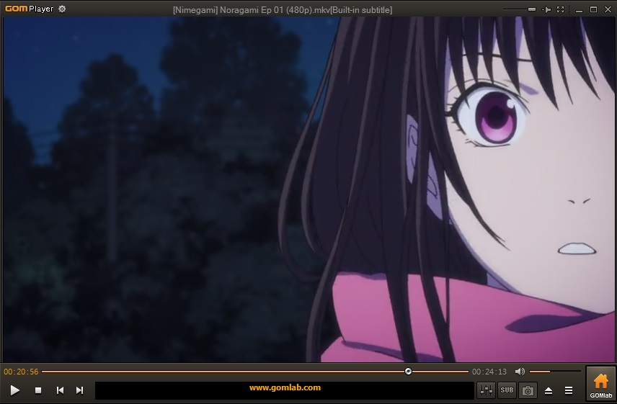
Hiyori | : | “ わ 私の体どうなってしまったんですか ”
 |  | Wa Watashi no karada dounatteshimattan desuka
 |  | ‘ A- apa yang terjadi dengan tubuhku ? ’
Yato | : | “ 事故が原因か.. 人が息づく此岸とその対となる彼岸 いわばお前はその二つの狭間にいる人間になった”
 |  | Jiko ga gen’in ka.. hito ga ikizuku shigan to sono tsuito naru higan iwaba omae wa sono futatsu hazamani iru ninggen ni natta
 |  | ‘ Jadi kecelakaan itu ya penyebabnya.. ada “alam sini” tempat bagi makhluk hidup dan “alam sana” yang merupakan kebalikannya, oleh karena itu kau menjadi tersangkut diantaranya ’
Hiyori | : | “ 此岸と彼岸 ”
 |  | Shigan to Higan
 |  | ‘ Alam sini dan Alam sana ? ’
Yato | : | “ あ.. 彼岸てのはまぁ お前らの言葉で言うあの世のことだ”
 |  | Aa.. Higan te no wa maa omaera no kotoba de iiu ano yo no koto da
 |  | ‘ Alam sana adalah yang biasa kalian sebut sebagai “alam setelah kematian”. ’
Hiyori | : | “ えっ ”
 |  | Ee
 |  | ‘ Eh?! ’
Yato | : | “ お前は生きながらにしてあやかしになったんだな ”
 |  | omae wa ikinagaranishite ayakashi ni nattandana
 |  | ‘ kau memang masih hidup, tapi kau juga seekor ayakashi ’
Hiyori | : | “ あやかし ”
 |  | Ayakashi
 |  | ‘ Siluman ’
Yato | : | “人の念が凝り固まって形を成したもの。人に取りついて悪さする類の奴らだ.”
 |  | Hito no nen ga kori katamatte katachi wo nashita mono. Hito ni toritsuite warusa wo suru tagui no yatsura da.
 |  | ‘ Mereka adalah perwujudan dari emosi yang merasuki orang-orang dan menyebabkan banyak masalah.’

Dialog 3 data 2
21:40 – 22:24 ( bentuk cerminan praktik persembahan (saisen) )
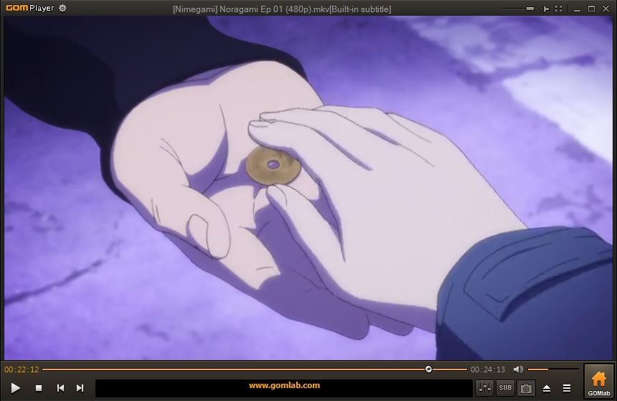
Hiyori | : | “ て どうしたら治ります ”
 |  | Te doushitara naorimasu
 |  | ‘ Lalu bagaimana agar bisa pulih ? ’
Yato | : | “ 治る どうかな おまえはそいう体質になったんだ, あきらめろ ”
 |  | Naoru.. doukana omae wa soiu taishitsu ni nattan da, akiramero
 |  | ‘ Pulih ? entahlah itu lah kondisimu tubuhmu sekarang, menyerah saja
Hiyori | : | “そんな...ヤトさん神様なんでしょう 助けて ”
 |  | sonna...Yato-san Kami-sama nandeshou ? tasukete !
 |  | ‘ Tidak mungkin... Yato-san seorang dewa kan ?! ku mohon tolong aku ! ’
Yato | : | “ 金 ”
 |  | Kane
 |  | ‘ Uang ’
Hiyori | : | “ お金とるんですか ”
 |  | Okane torundesuka ?!
 |  | ‘ Kau meminta bayaran ?! ’
Yato | : | “ ただでかなう願いなんかあるか. これでてを売ってやろ ”
 |  | Tada de kanau negai nanka aru ka. Kore de te wo utte yaro
 |  | ‘ Mana ada permohonan yang terkabul dengan gratis. Bagaimana kalau dengan segini ? ’
Hiyori | : | “ ご、五万、五十万、そんな大金 ”
 |  | Go, goman, gojyuuman, sonna taikin..
 |  | ‘ li.. lima puluh ribu, lima ratus ribu, uang sebanyak itu.. ’
Yato | : | “ おろかもの.. 俺は神だぞ賽銭は五円だと決ってんだろうが ”
 |  | Orokamono, ore wa kami dazo, saisen wa go en dato kimatten darou ga
 |  | ‘ Dasar bodoh, aku ini dewa loh, sudah jelaskan kau harus memberi 5 yen sebagai persembahan! ’
Hiyori | : | “ 五っ, あっ.. えっと.. ”
 |  | Go.. a.. etto
 |  | ‘ Li.. ah.. emm ’
Yato | : | “ おまえの願い確かに聞き届けた、いきひより、あなたにご縁が有らんことを ”
 |  | Omae no negai tashikani kiki todoketa, Iki Hiyori, anata ni go en aran koto wo
 |  | ‘ Permohonanmu telah terdengar jelas oleh ku, Hiyori Iki, Semoga kebaikan senantiasa menyertaimu’

Episode 2
Dialog 4 data 3
14:11 -14:49 (kepercayaan terhadap roh)

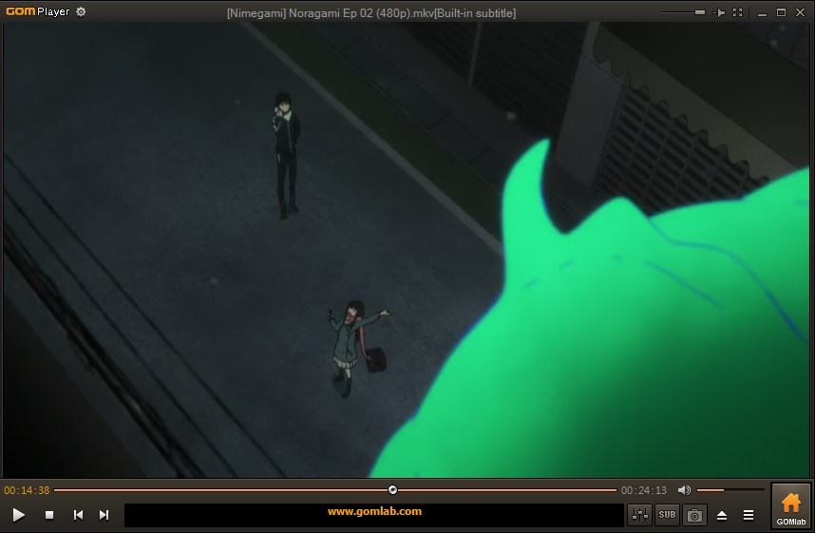

Hiyori | : | “ あ.. 遅くにすみません, えと 夜トのし.. 神器を見つけたんですけども ”
 |  | O.. osoku ni sumimasen, eto.. Yato no shi.. Shinki wo mitsuketan desu kedomo
 |  | ‘ ah, maaf mengganggu malam-malam, Shi.. shinkinya Yato sudah ku temukan tapi.. ’
Yato | : | “ は？どういうことだよ ”
 |  | Ha ? douiu koto dayou
 |  | ‘ Hah.. ? maksudmu apa ? ’
Hiyori | : | “ こ.. この人なんてどうでしょう ”
 |  | Ko.. kono hito nante doudeshou
 |  | ‘ Bagaimana kalau dia ini.. ’
Yato | : | “ 逃げろ.. 何が神器だ ”
 |  | Nigero.. nani ga shinki da ?!
 |  | ‘ Kabur.. apanya yang shinki ?! ’
Hiyori | : | “ ででででも神器は死霊だって ”
 |  | De de de demo shinki wa shiryou datte
 |  | “ Ta ta ta tapi, katamu Shinki berasal dari roh orang mati ”
Yato | : | “ ありゃ念も呪も絡んだ塊 ただのあやかしだ.  見りゃ分かんだろ”
Arya nen mo noroi karanda katamari tada no ayakashi da !.
Miru wa wakarundarou ?!
 |  | ‘ Dia itu hanya ayakashi biasa yang terbentuk atas gumpulan emosi dan kutukan !. Dilihat saja harusnya kau tau kan ?! ’

Dialog 5 data 4
17:15 – 19:05 ( kepercayaan terhadap roh )

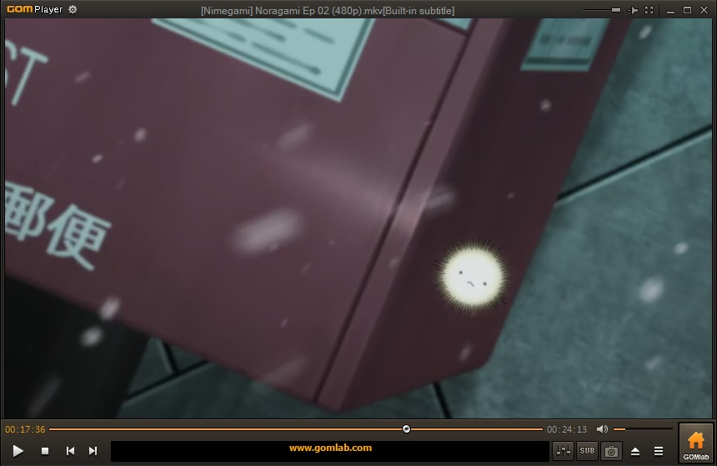
Hiyori | : | “ そんな 私有線なんですか ”
 |  | ‘ Tidak mungkin! Jadi aku ini ada kabelnya ?! ’
Yato | : | “ そこ.. いいか お前はそもそも戦いに向かわねぇの さっきみたいな真似はやめろ ”
 |  | ‘ Itu yang kau permasalahkan ?! Dengar ya ! dari awal kau memang tidak cocok untuk bertarung ! Jangan sampai kau lakukan lagi hal yang seperti tadi ! ’
Hiyori | : | “ だって夜ト一人じゃ何もできないんですよね ”
 |  | ‘ Tapi Yato tidak bisa melakukan apa-apa jika sendirian kan ?!
Yato | : | “ うるせえな だからずっと探してんだよ. 俺のしん.. ”
 |  | “ Berisik.. Karena itu aku selalu mencari.. Shinki milik- ”
 |  | 男. 見たとこ 十代そこそこのガキ
 |  | Otoko, mita koto judai soko soko no gaki
 |  | ‘ Laki-laki, kira-kira anak berusia remaja ’
 |  | “ ちょっと面倒くせえ時期か ”
 |  | Chotto mendoukusee jiki ka
 |  | ‘ Usia yang sedikit merepotkan.. ’
Hiyori | : | “ 夜ト.. ”
 |  | Yato..
 |  | ‘ Yato! ’
Yato | : | “ あいつにする ”
 |  | Aitsu ni suru
 |  | Akan ku pilih dia
Hiyori | : | えっ
 |  | Eh..
 |  | Eh..
Yato | : | “ 帰る場もなく, 逝くこともままならないお前に, 留まる場を与える. わが名は夜ト, 忌み名を握りてここに留めん, 仮名を持って我が僕とする, 名は従いて器は音に, 我が命にて神器となさん, 名は雪（ゆき）器は雪（せつ）, 来い 雪器 ”
 |  | Kaeru ba mo naku, yuku koto mo mama naranai omae ni, todomaru ba wo ataeru. waga na wa Yato, imi na wo nigirite koko ni tomen, karina wo motte wa ga boku to suru. Na wa shikatagaite ki wa Oto ni, waga inochi nite shinki to nasan. Na wa Yuki, Ki wa Setsu, koi Sekki
 |  | ‘Kau yang tak punya tempat tujuan dan tempat kembali, aku memberimu sebuah tempat. Namaku adalah Yato, membawa nama pinjaman, menetapkan kau di sini. Dengan nama tersebut, aku menjadikanmu milikku. Dengan nama “vassal” yang diikuti “suara”, Kugunakan hidupku untuk menjadikanmu pelayanku. Nama Yuki, sebagai shinki Setsu, datanglah Sekki !’
Hiyori | : | “ 剣 ”
 |  | Ken..
 |  | ‘ Pedang..? ’

Dialog 6 data 5
20:38 – 20:49 ( Bentuk cerminan pratik penyucian )
Hiyori | : | “ 体取り戻してきました, 何してるんです ”
 |  | Karada tori modoshitekimashita, nani shiterundesu
 |  | ‘ Aku sudah kembali ke tubuhku, apa yang sedang kau lakukan ’
Yato | : | “ ヤスミを清めてる ”
 |  | Yasumi wo kiyometeru
 |  | ‘ menghilangkan kutukan ’
Hiyori | : | “ 水で傷が治った?! ”
 |  | Mizu de kizu ga naota?!
 |  | ‘ Dengan air lukanya sembuh?! ’

Episode 3
Dialog 7 data 6
08:45 – 09:15 ( Kepercayaan terhadap sosok dewa Tenjin )

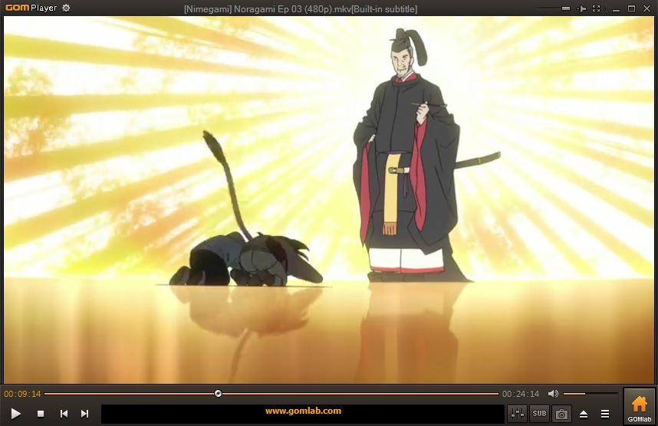
Tenjin | : | “ 東風吹かば, 匂いおこせよ 梅の花 ”
 |  | kochifukaba, nioi okoseyo ume no hana
 |  | “ Saat angin timur berhembus, dia menyebar aromamu, wahai bunga plum”
Hiyori | : | “う.. 梅が”
 |  | U.. ume ga
 |  | ‘ Bu.. bunga plumenya ? ’
Tenjin | : | “ 主人なしとて 春を忘るな ”
 | : | Aruji nashi tote haru wo wasureruna
 | : | ‘ Meski tanpa tuanmu, jangan lupakan musim semi. ’
Hiyori | : | “ こ.. この歌は菅原道真.. もしかして.. 学問の神 天神様 ”
 |  | Ko.. kono uta wa Sugawara no Michizane.. moshikashite.. Gakumon no Kami Tenjin-sama?!
 |  | ‘ Pu.. Puisi ini milik Sugawara no Michizane.. mungkinkah.. dewa pembelajaran Tenjin-sama?! ’
Tenjin | : | “ あれ.. 分かっちゃった ”
 |  | Are.. wakachatta
 |  | ‘ Oh ? Kau sudah tahu ? ’
Hiyori & Yukine | : | “ 神よ... ”
 |  | Kami yo...
 |  | ‘ Oh dewa... ’
Yukine | : | “すっげー神オーラ”
 |  | Sugge Kami aura
 |  | ‘ Sungguh aura kedewaan yang luar biasa ’
Hiyori |  | “ 眩しすぎます ”
 |  | Mabushi sugimasu
 |  | ‘ Sangat menyilaukan ’

Dialog 8 data 7
10:19 - 10:36 ( Kepercayaan terhadap roh yang telah menjadi shinki (pelayan dewa) )
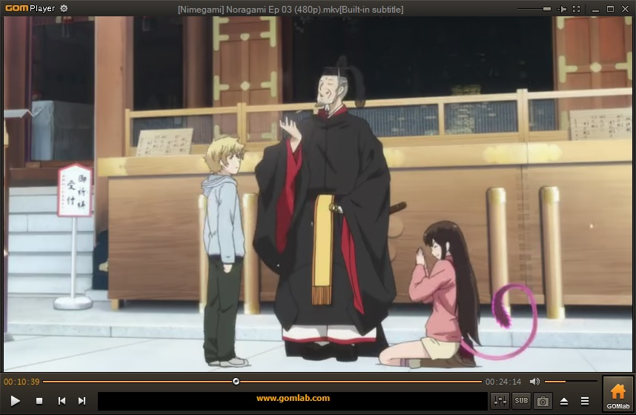
Hiyori | : | “ 凄いやっぱり巫女さんも沢山いらっしゃるんですね ”
 |  | Sugoi Yappari miko-san mo takusan irasharundesune
 |  | Hebat! Bahkan Anda memiliki banyak miko!
Ayu | : | “ 歩喩です ”
 |  | Ayu desu
 |  | ‘ Saya Ayu ’
Nayu | : | “ 南喩です ”
 |  | Nayu desu
 |  | ‘ Saya Nayu ’
Miyu | : | “ 実喩です ”
 |  | Miyu desu
 |  | ‘ Saya Miyu ’
Mouyu | : | “ 望喩です ”
 |  | Mouyu desu
 |  | ‘ Saya Mouyu ’
Ayu dkk. | : | “ 私たち.. 天神シスターズです ”
 |  | Watashitachi.. Tenjin sisuta desu
 |  | ‘ Kami adalah.. Tenjin bersaudari ’
Tenjin | : | “ 彼女達はまあ皆僕の神器だよ. 養うだけども大変さ..”
 |  | Kanojo tachi wa ma.. minna boku no shinki dayo. Yashinau dakedomo taihen sa..
 |  | ‘ Yah.. mereka semua adalah shinki milikku. Meskipun mengurus mereka sedikit sulit ’
Hiyori | : | “ 本物の神様は違います ”
 |  | Honmono no kami-sama wa chigaimasu
 |  | ‘ Dewa asli memang beda’

Episode 4
Dialog 9 data 8
07:22 – 07:38 ( Kepercayaan terhadap dewa )
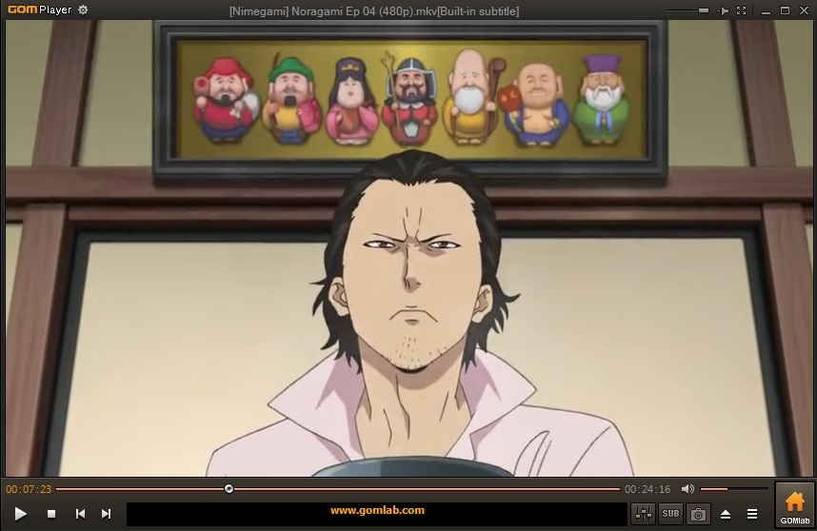
Daikoku | : | “ 俺は恵比寿小福の神器, 名は黒 器はコク 呼び名が大黒だ ”
 |  | Ore wa Ebisu Kofuku no shinki, na wa kuro ki wa koku yobi na ga daikoku
 |  | ‘ Aku shinki milik Kofuku Ebisu. Namaku Kuro, sebagai shinki Koku. Nama panggilan ku Daikoku ’
Yukine | : | “ すっげー 恵比寿ったら有名人だよな ”
 |  | Sugge.. ebisuttara yuumeijin dayone ?
 |  | ‘ Hebat..! Ebisu itu terkenal kan ? ’
Hiyori | : | “ 七福神の一人だよね, でも イメージと全然違う ”
 |  | shichifukujin no hitori dayone, Demo imeji to zenzen chigau
 |  | ‘ Salah satu dari tujuh dewa keberuntungan kan ?, tapi ternyata dia sangat berbeda dari yang digambarkan ’

Dialog 10 data 9
19:37 - 20:49 ( Kepercayaan terhadap dewa )
Hiyori | : | “ あの 先の話ですが 夜トが怖い神様って あれ冗談ですよね ”
 |  | Ano saki no hanashi desu ga Yato ga kowai kami sama te are joudan desu yone
 |  | ‘ Maaf pembicaran yang tadi maksud dari Yato merupakan dewa yang menakutkan itu bercanda kan ? ’
Kofuku | : | “ 本当よ... 初めて夜トちゃんのこと知ったのも悪いうわさからだったよ それに夜トちゃんは武神でもあるから 人斬りもするんだよ ”
 |  | Honto yo... hajimete Yato chan no koto shitta no mo warui wasa kara datta yo sore ni Yato chan wa Bushin demo aru kara hito kiri mo surun dayo
 |  | ‘ Itu benar kok... pertama kali aku tahu mengenai Yato-chan juga dari rumor yang buruk, selain itu karena Yato-chan adalah Dewa Perang dia juga membunuh orang ’
Daikoku | : | “ 昔だ昔 斬るとか斬られるとかそんな時代だった頃の話 ”
 |  | Mukashi da mukashi, kiru to ka kirareru to ka sonna jidai datta koro no hanashi
 |  | ‘ Itu cerita masa lalu, saat zaman kau dibunuh atau membunuh ’
Hiyori | : | “ それってどういうことですか ”
 |  | Sorette dou iu koto desu ka
 |  | ‘ Maksudnya apa ? ’
Daikoku | : | “ 神って言うのは人の願いあった存在できるんだ 名の知れた神は願われ慕われ続ける だが 無名の神は違う 人の記憶にすらとどまることができねぇ 忘れられないためにはどうするか 願われたらなんでもする それが誰かの願いなら なぁ ”
 |  | Kamitte iu no wa hito no negai atta sonzai dekirunda no no shireta kami wa negaware shitaware tsuzukeru da ga mumei no kami wa chigau hito no kioku ni sura todomaru koto ga dekitenee wasurerarenai tame ni wa dou suruka negawaretara nandemo suru sore ga dare ka no negai nara naa
 |  | Dewa ada karena adanya permohonan dari manusia. dewa yang terkenal menikmati persembahan dan menerima permohonan dari pemujanya, tapi berbeda dengan dewa yang tidak terkenal, dia bahkan tidak mampu berada di ingatan orang-orang, jadi bagaimana agar dia tidak dilupakan ? mengabulkan permohonan apa pun. tidak peduli itu permohonan milik siapa
Hiyori | : | “ 誰かの願い ”
 |  | Dareka no negai
 |  | ‘ tidak peduli permohonan itu milik siapa.. ’

Episode 5 ( Kepercayaan terhadap roh & sosok siluman )
Dialog 11 data 10
19:45 - 21:35
Hiyori | : | “ 夜ト ”
 |  | Yato
 |  | ‘ Yato ’
Yato | : | “ 雪音 大丈夫か ”
 |  | Yukine daijoube ka
 |  | ‘ Yukine kau tidak apa-apa ? ’
Yukine | : | “ あやかしが 女の子が中に あいつを助けてやってくれよ 頼む ”
 |  | Ayakashi ga onna no ko ga naka ni aitsu wo tasukete yatte kure yo
 |  | ‘ tolong selamatkan anak perempuan itu dia ada di dalam silumannya ’
Yato | : | “ 分かった 来い 雪器 豊葦原の中津国 荒び足らせぬ「彼」のものよ 我夜ト神来たり降り 雪器を以って砕きふせ種々の障り穢れを打ち払わん ”
 |  | Wakatta koi Sekki toyo ashi hara no naka tsukuni arabi tarasenu kano mono yo ware Yatogami kitari ori Sekki wo motte kudaki fuse gusa gusa no sawari kegare wo uchi hara wan
 |  | ‘ Baiklah.. kemarilah Sekki.. “kau makhluk yang ingin menodai tanah terbitnya matahari ini, dengan kedatanganku Dewa Yato yang membawa Sekki aku akan melenyapkanmu wahai makhluk kotor!” ’
Yukine | : | “ おい や やめろ ”
 |  | Oi ya-yamero
 |  | ‘ Hen-hentikan! ’
Yato | : | “ この子はもう完全にあやかしに取りこまれちまってる ”
 |  | Kono ko ha mou kanzen ni ayakashi ni tori komarechi matteru
 |  | ‘ Anak ini sudah sepenuhnya dikuasai siluman ’
Yukine | : | “ 何言って ”
 |  | Nani itte
 |  | ‘ Bicara apa kau ?! ’
Yato | : | “ もう斬るしかねえんだよ 雪音 あやかしに障られ 貪られた魂が行き着く先はな 呪にまみれた生き地獄でしかねえんだ だからこそ あの子を解放してやれ ”
 |  | Mou kiru shika neen dayo Yukine ayakashi ni sawarare musaborareta tamashi ga iki tsuku saki ha na noroi ni mamireta iki jigoku de shika neenda dakara koso ano ko wo kaihou shite yare
 |  | ‘ Melenyapkannya adalah satu-satunya pilihan! Yukine.. jiwa yang telah dirusak dan ditelan siluman hanya akan mengalami neraka hidup berlumur kutukan! karena itulah kita harus membebaskannya! ’

Episode 6
Dialog 12 data 11
08:30 – 08:47 ( Kepercayaan terhadap sosok dewa Bishamon )
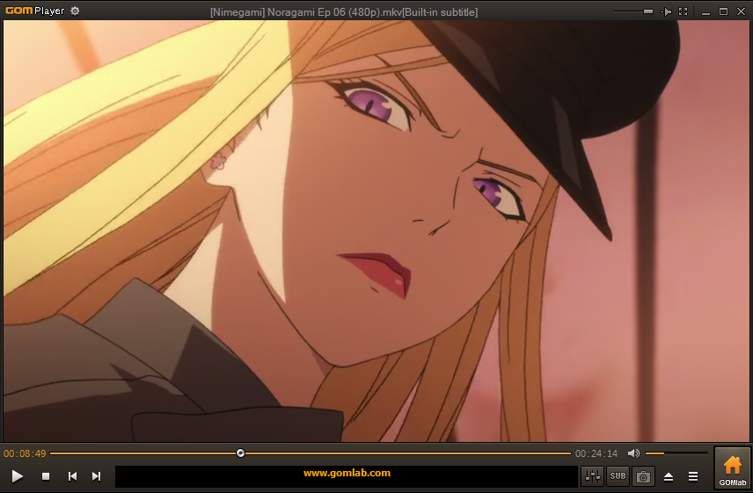
Bishamon | : | “ 見つけたぞ禍津の神 ”
 |  | Mitusketazo Magatsu no Kami
 |  | ‘ Ku temukan dirimu wahai dewa bencana ’
Yato | : | “ 毘沙門 ”
 |  | Bishamon..
 |  | ‘ Bishamon.. ’
Yukine | : | “ 毘沙門 ”
 |  | Bishamon ?!
 |  | ‘ Bishamon ?! ’
Yato | : | “ ああ.. 俺が知りうる最強の武神だ ”
 |  | Aa.. ore ga shiri uru saikyou no bushin da
 |  | “ Ya.. Dewa perang terkuat yang pernah ku tahu ”
Yukine | : | “ 神様? それで仲間じゃねえのかよ.. 何でこんな.. ”
 |  | Kami-sama ? sorede nakama jane no kayo.. nande konna..
 |  | ‘ Seorang dewa ? kalau begitu kawan kan.. kenapa jadi seperti ini.. ’
Yato | : | “ 昔, あの女と揉めた. 以来あいつに命を狙われてる ”
 |  | Mukashi ano onna to mometa, irai aitsu ni inochi wo nerawareteru
 |  | ‘ Dulu aku pernah bertikai dengannya. Sampai sekarang dia masih mengincar nyawaku ’

Dialog 13 data 12
13：35 - 14：27 ( Kepercayaan terhadap dewa )
Hiyori | : | “ 小福さん ”
 |  | Kofuku-san
 |  | ‘ Kofuku-san !’
Daikoku | : | “ おや.. どうしたひよりちゃん ”
 |  | Oya doushita Hiyori-chan
 |  | Oh, ada apa Hiyori-chan ?
Kofuku | : | “ ひよりんちょうどいいところにあのね大福は粒餡と漉し餡 どっちがー ”
 |  | Hiyorin Choudo ii tokoroni.. anone Daikoku wa
 |  | ‘ Hiyorin! pas banget nih! Daikoku Roti beras yang mana yang- ’
Hiyori | : | “ 夜トが毘沙門天に襲われて ”
 |  | Yato ga Bishamonten ni osowarete
 |  | ‘ Yato.. dia diserang Bishamon! ’
Daikoku | : | “ 毘沙門に ”
 |  | Bishamon ni
 |  | ‘ Diserang Bishamon ? ’
Kofuku | : | “ ありゃー毘沙ったらまた夜トちゃん追い掛け回してるんだ ”
 |  | Arya.. Bishattara mata Yato-chan oikake mawashiterunda
 |  | ‘ Waduh! Ternyata Bisha masih saja mengejar Yato-chan ’
Hiyori | : | “ あの 夜ト毘沙門に禍津神って呼ばれてました 禍津神って ”
 |  | Ano.. Yato.. Bishamonten ni Magatsu Kamitte yobarete mashita. Magatsu Kamitte
 |  | Hmm Yato dipanggil oleh dewa Bishamon “dewa bencana”. Apa maksudnya ?
Kofuku | : | “ 災いを齎す神様のことだよ ”
 |  | Wazawai wo Motarasu Kami sama no koto dayo
 |  | ‘ Itu Dewa yang menimbulkan bencana.’
Hiyori | : | “ えっ ”
 |  | Ee..
 |  | ‘ Eh.. ’
Kofuku | : | “ 夜トちゃん本当は怖い武神だって言ったでしょ 夜トちゃん 昔神器を斬ったことがあるの ”
 |  | Yato-chan honto wa kowai Bushin datte itta deshou.. Yato-chan mukashi shinki wo kitta koto ga aru no
 |  | ‘ Aku sudah bilang kalau Yato-chan sebenarnya dewa perang yang menakutkan, ‘kan ?.. Dulu dia pernah membunuh shinki.’
Hiyori | : | “ まさか.. 夜トが斬ったのは毘沙門天の神器なんですね ”
 |  | Masaka?! Yato ga kitta no wa Bishamonten no shinki nandesune ?
 |  | ‘ Mungkinkah.. yang dibunuh Yato adalah shinki milik dewa Bishamon ? ’

Dialog 14 data 13
14:41 -15:15 ( Cerminan bentuk praktik persembahan )
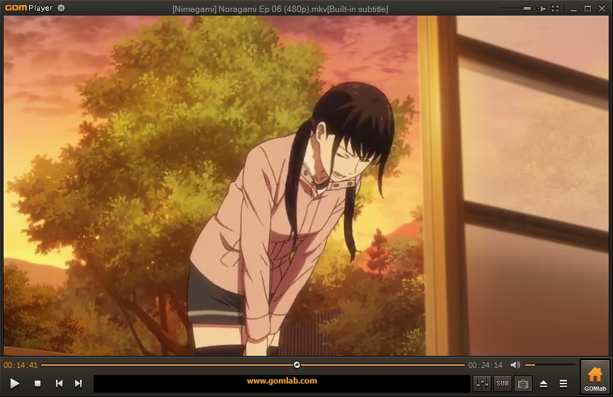
Hiyori | : | “ お願い助けて、力貸してください ”
 |  | Onegai tasukete, chikara kashite kudasai
 |  | ‘ Tolong, pinjami saya kekuatanmu ’
Kofuku | : | “ どうしてそんなに必死なの、もしかしてひよりやと夜トちゃんに.. ”
 |  | Doushite sonna ni hisshi nano, moshikashite Hiyori to Yato chan ni..
 |  | ‘ Kenapa , mungkinkah Hiyori ’
Hiyori | : | “えっ、わ.. 私は別に...”
 |  | Eh, wa.. watashi wa betsuni
 |  | ‘ A.. aku bukan seperti itu ’
Daikoku | : | “ 弱みを握られてんだな ”
 |  | Yowami wo nigiraretendana
 |  | ‘ Dia memerasmu ya ?! ’
Kofuku | : | “ 強請られてんの ”
 |  | Yusurirareten no
 |  | ‘ Kamu diancam ? ’
Hiyori |  | いいえ私の体質の件でちょっと
 |  | Iie, watashi no taishitsu no ken de chotto
 |  | Tidak, ini soal keadaan tubuhku, jadi..
Kofuku | : | “ 大丈夫よひよりん, あたしが助けてあげる ”
 |  | Hiyorin, atashi ga tasukete ageru
 |  | Tenang saja Hiyroin, aku akan membantumu
Hiyori | : | “ 小福さん ”
 |  | Kofuku-san
 |  | ‘ Kofuku-san ’
Kofuku | : | “お賽銭後でいいからね”
 |  | Osaisen atode ii karane
 |  | ‘ uang persembahannya nanti saja tidak apa-apa ’
Hiyori | : | “ えぇっ.. ”
 |  | Eee..
 |  | ‘ Ehhh.. ’

Episode 9
Dialog 15 data 14
01:35 – 02:34 ( Cerminan bentuk praktik penyucian )
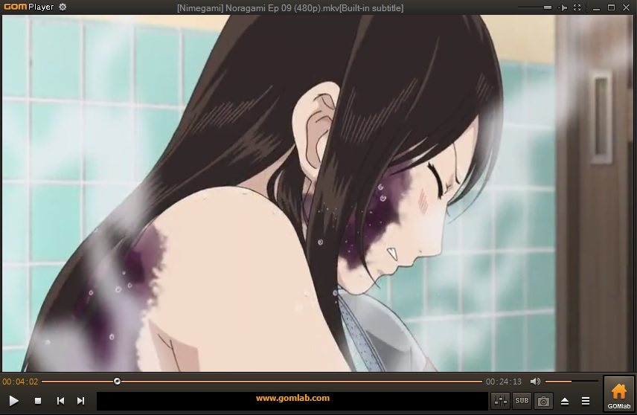

Hiyori | : | “ 夜.. 夜トを助けて... 大黒さん小福さんお願いします...”
 |  | Ya.. Yato wo tasukete... Daikoku-san Kofuku-san onegaishimasu...
 |  | ‘ To.. tolong selamatkan Yato... Daikoku-san Kofuku-san aku Mohon!... ’
Daikoku | : | “ ひよりちゃんだけこっちに来な.. 小福ひよりちゃんのヤスミ清めてやれ ”
 |  | Hiyori-chan dake kochi ni koi na.. Kofuku Hiyori-chan no yasumi kiyomete yare
 |  | ‘Hiyori-chan saja yang boleh masuk.. Kofuku bersihkan yasumi milik Hiyori ’
Kofuku | : | “ この水庭の湧き水を直接引いてるから, さ 体洗って ”
 |  | Kono mizu niwa no waki mizu wo chokusetsu hiiteru kara, sa karada aratte
 |  | ‘ Air ini terhubung langsung dengan mata air, jadi cepat bersihkan badanmu ’
Hiyori | : | “ これを夜トにも ”
 |  | Kore wo Yato ni mo
 |  | ‘ Dengan ini Yato juga.. ? ’
Kofuku | : | “ 夜トちゃんのは これじゃもう手遅れなの ”
 |  | Yato-chan no wa kore ja mou teokure nano
 |  | ‘ Sudah terlambat untuk Yato-chan kalau dengan cara seperti ini. ’
Hiyori | : | “ 手遅れて ”
 |  | Teokurete
 |  | Terlambat ?
Kofuku | : | ユッキーが.. 罰を受けなきゃ
 |  | Yukkii ga batsu wo ukenakya
 |  | ‘ Kalau Yukki tidak diberi hukuman semestinya’

Dialog 16 data 15
02:45 – 03:01 ( Cerminan bentuk praktik penyucian )
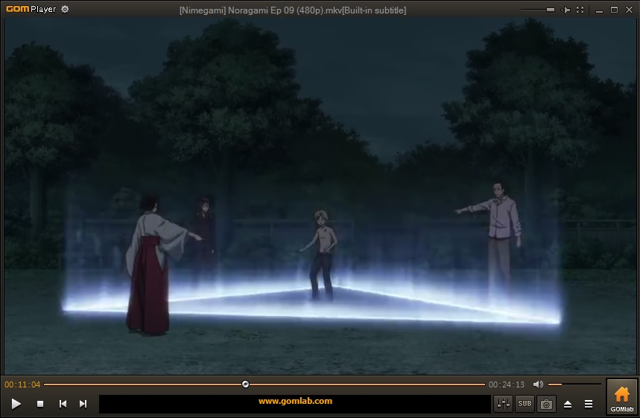
Daikoku | : | 小福 ちょっとここ頼むな 俺 その辺の社回ってくるわ
 |  | Kofuku chotto koko tanomu na ore sono hen no shiro mawattekuruwa
 |  | Kofuku tolong urus yang di sini, aku akan berkeliling ke kuil-kuil terdekat.
Hiyori | : | “ な.. 何をするんですか 雪音くんの罰って ”
 |  | Na.. nani wo surundesuka, Yukine-kun no batsu te
 |  | ‘ A.. Apa yang akan kalian lakukan, apa maksudnya “hukuman” untuk Yukine-kun ?’
Daikoku | : | “ 禊だ ”
 |  | Misogi da
 |  | ‘ Penyucian ’
Hiyori | : | “ えっ ”
 |  | Ee..?
 |  | ‘ Eh.. ?’
Daikoku | : | “ 禊ってのはやすみを払う儀式だそれには三人神器が必要だ ”
 |  | Misogi te no wa yasumi wo harau kishiki da, sore ni wa san nin shinki ga hitsuyo da
 |  | ‘ Misogi merupakan ritual untuk menghilangkan yasumi, selain itu juga membutuhkan tiga orang shinki. ’

Episode 10
Dialog 17 data 16
05:00 - 05:47 ( Kepercayaan terhadap roh dan dewa )

Hiyori | : | “ あれ.. 神器はお一人いませんねえ.. 確かみゆさん”
 |  | Are.. shinki wa hitori imasen ne.. tashika miyu san
 |  | ‘ sepertinya ada satu shinki yang tidak ada di sini ya ? kalau tidak salah.. Miyu-san ? ’
Mayu | : | “ 彼女ね道真様さしちゃってから破門されたの ”
 |  | Kanojo ne Michizane sama sashicatta kara
 |  | ‘ Dia dikeluarkan karena memberi rasa sakit ke Michizane-sama ’
Yukine | : | “ 魔が刺したの ”
 |  | Ma ga sashita no
 |  | ‘ Apakah dia terkena impurity ? ’
Mayu | : | “ 雪音くんがなったあれはとても感染力がとても強くてね.. 他人のよ傷つけるも自分は傷つけるもなずけ親たり主裏切り罪. 禊してから名をとり離てくださるだけありがたいことよ”
 |  | Yukine-kun ga natta are wa totemo ryoku ga totemo tsuyokute ne.. tannin no yo kizutsukeru mo jibun ha kizutsukeru mo nazuke oyatari uragiri tsumi. Misogi shitekara na wo tori hanarete kuda saru dake arigatai koto yo
 |  | ‘ Yang terjadi padamu sebenarnya mudah menular... Menyakiti orang lain atau diri sendiri adalah pengkhianatan kepada tuannya yang memberi nama. Setelah disucikan lalu diambil namanya kemudian disuruh pergi adalah hal yang patut disyukuri. ’

Episode 10
Dialog 18 data 17
12:49 – 14:00 ( Cerminan bentuk praktik berdoa )
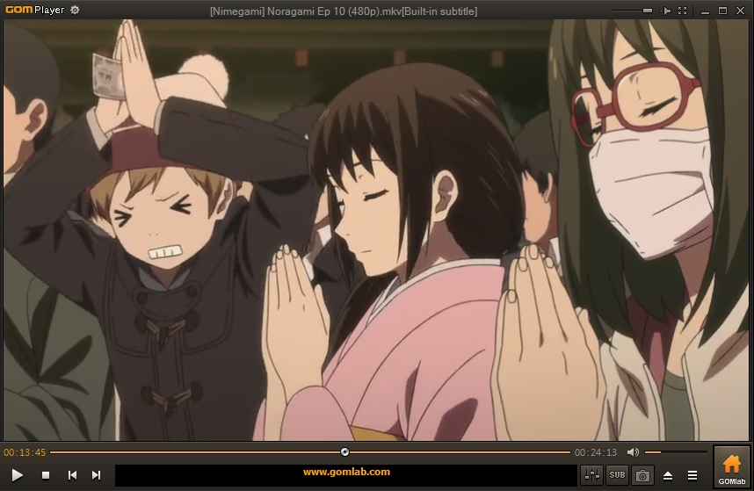
Ami | : | “ ひより ”
 |  | Hiyori
 |  | ‘ Hiyori ’
Yama | : | “ 明けましておめでとう ”
 |  | Akemashite omedetou
 |  | ‘ Selamat tahun baru ’
Hiyori | : | “ なっ.. 本気は ”
 |  | Na.. honki wa
 |  | ‘ Mana semangatmu ?! ’
Yama | : | “ 本気本気今年はお賽銭弾むの受験ついでに高校デビューすっかなきたれモテ期 ”
 |  | Honki honki kotoshi wa osaisen hazumuno juuken tsuideno koukou debyuusukkana kitare moteki
 |  | ‘ Semangat kok! Tahun ini aku akan mempersembahkan banyak uang, Soalnya selain ujian kita juga akan memulai masa SMA. Semoga aku populer ’
Ami | : | “ はしゃぐな馬鹿. 高校ってもうちらはクラスごと繰りあげるんだってぱ ”
 |  | Hashaguna baka. Koukouttemo uchi ra wa kurasu goto guri agerundattepa
 |  | ‘ Jangan berisik bodoh. Meski dibilang SMA semua orang di kelas kita hanya akan seperti naik kelas. ’
Yama | : | “ ひよりよりは浮かれてないし ”
 |  | Hiyori yori ha ukaretenaishi
 |  | Dibandingkan Hiyori gairahku enggak setinggi miliknya
Hiyori | : | “ 浮かれてないよ...”
 |  | Ukaretenaiyo...
 |  | Tidak seperti itu...
Yama | : | “ モテ期モテ期モテ期モテ期もしくはモテ期ダメならモテ期 ”
 |  | Moteki Moteki Moteki moshiku wa Motek dame nara Moteki
 |  | ‘ Populer! Semoga aku jadi populer ’
Hiyori | : | “ 無事高校生になれますように. いままでなんとなくお参りしてたけどこれからも皆と一緒に楽しくいられますように ”
 |  | Buji koukousei ni naremasu youni. ima made nantonaku omairihita kedo kore kara mo minna to isshouni tanoshiku iraremasuyouni.
 |  | ‘ Semoga aku bisa masuk SMA tanpa adanya halangan, Selama ini aku hanya asal mengunjungi kuil, semoga aku bisa terus bersenang-senang bersama semuanya’

Episode 12
Dialog 19 data 18
21:18 – 22:20 ( Cerminan bentuk praktik persembahan )
Hiyori | : | “ 私これからもずっと夜トたちと一緒にいたいんです なのにいきなり縁を斬るだなんて... ”
 |  | Watashi kore kara mo zutto Yato tachi to ishhou ni itain desu nano ni iki nari en wo kiru da nante...
 |  | ‘ Aku ingin selalu bersama dengan Yato dan lainnya ! tapi tiba-tiba kau bilang ingin memotong ikatan dengan ku... ’
Kofuku | : | “ きゃあひよりんやっる ”
 |  | Kya Hiyorin Yarru
 |  | ‘ Wah Hiyori berani banget~ ’
Daikoku | : | “ 酒だ 祝い酒だ ”
 |  | Sake da iwai sake da
 |  | ‘ Sake! Kita perlu sake untuk merayakannya! ’
Hiyori | : | “ あ あの一緒にいたいってのは変な意味じゃなくて ”
 |  | A ano isshou ni itai te no wa henna imi janakute
 |  | ‘ aku tidak bermaksud aneh waktu bilang ingin bersama’
Yato | : | “ その願い聞いてやるから.. ５円.. お前の願い確かに聞き届けた, 壱岐ひよりあなたにご縁があらんことを ”
 |  | Sono negai kiite yaru kara.. go en.. omae no negai tashikani kiki todoketa Iki Hiyori anata ni go en ga aran koto wo
 |  | ‘ Permohonan itu akan kudengar.. 5 yen.. permohonanmu telah terdengar jelas oleh diriku, Hiyori Iki semoga kebaikan senantiasa menyertaimu ’

NORAGAMI SEASON 2
Eps 1
Dialog 20 data 19 ( Kepercayaan terhadap dewa )
04:41 - 05:35
Yukine | : | “ すげー 布おむつができんのかよ ”
 |  | Suge nuno omutsu ga dekinno kayo
 |  | ‘ Hebat kau betulan tahu cara mengganti popok ’
Yato | : | “ 布おむつと比べたら楽なもんよ まったくオレが何年神様やってると思った ”
 |  | Nuno omutsu to kurabetara rakuna monyo mattaku ore ga nannen kami sama yatteru to omotta
 |  | ‘ Dibanding popok kain, ini masih gampang. kau ini.. memangnya sudah berapa tahun aku jadi dewa ’
Hiyori | : | “ 夜ト雪音くん ”
 |  | Yato Yukinekun
 |  | Yato Yukine-kun
Yato | : | “ えっ、ひより ”
 |  | Ee Hiyori
 |  | ‘ Eh? Hiyori! ’
Hiyori | : | “ お邪魔します ”
 |  | Ojama shimasu
 |  | ‘ Permisi ’
Yato | : | “ よくここはわかったのかよ ”
 |  | Yoku koko wa wakatta no kayo
 |  | ‘ Kok bisa tahu kami di sini ? ’
Hiyori | : | “ ダリーバリ神のお仕事 ”
 |  | Dari bari god no oshigoto
 |  | ‘ Sedang melakukan pekerjaan Dewa Pelayanan ? ’
Yato | : | “ あぁ 今回のいらいはバビーシッターだ こいつがいつでもどこでもぐっすり泣くから寝るひまないんだと...”
 |  | Aa konkai no irai wa babii shitta da koitsu ga itsudemo dokodemo gussuri naku kara neru himanain dato...
 |  | ‘ Ya, permohonan kali ini yaitu Babysitter, anak ini sering sekali menangis jadi sulit tidur... ’

Dialog 21 data 20
17:38 - 18:05 ( Kepercayaan terhadap dewa )
Bishamon | : | “ もどれ嶺巴 ”
 |  | Modore Mineha
 |  | ‘ Kembalilah Mineha ’
Mineha | : | “ ここは ”
 |  | Koko wa
 |  | ‘ Ini di mana ? ’
Kazuma | : | “ ここは高天原 主毘沙門様の屋敷だ ”
 |  | Koko wa Takamagahara aruji Bishamon sama no yashiki da
 |  | ‘ Di sini adalah Takamagahara, tempat ini merupakan kediaman tuan kita Dewa Bishamon ’
Bishamon | : | “ そして今日からお前の家だから、我が家へよこそ 嶺巴 今日からお前も一族の仲間だ ”
 |  | Soshite kyou kara omae no ie dakara waga ie e yokoso Mineha kyou kara omae mo ichizoku no nakama da
 |  | ‘ Karena mulai sekarang tempat tinggalmu jadi selamat datang di kediamanku Mineha, sekarang kau menjadi salah satu anggota dari keluarga kami ’

Season 2 episode 4
Dialog 22 data 21
02:51 – 03:16 ( Cerminan bentuk praktik berdoa )
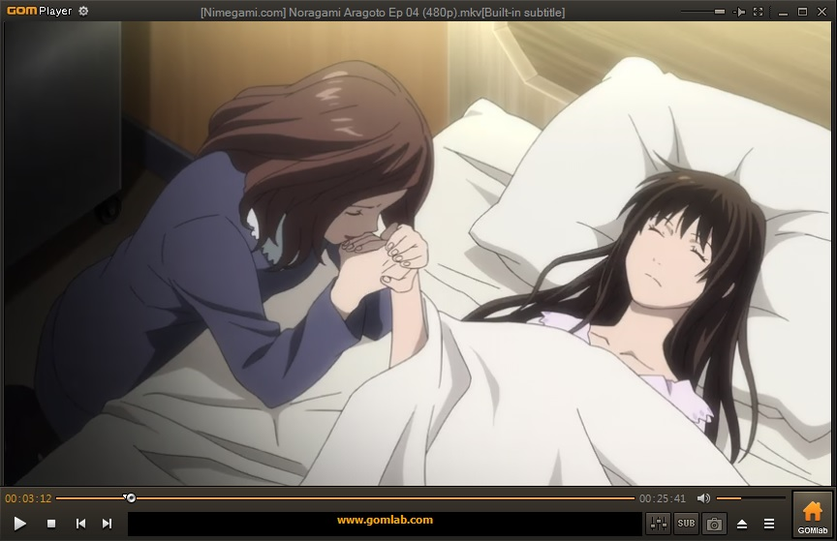
Ibu Hiyori | : | “ ひより また倒れたの ”
 |  | Hiyori mata taoreta no
 |  | ‘ Kau pingsan lagi Hiyori ? ’
Ayah Hiyori | : | “ 母さん落ち着いて どこも怪我はないし眠ってるだけ ”
 |  | ‘ Kaa san ochitsuite dokomo kega wa naishi nemutteru dake
 |  | Ibu tenanglah.. tidak ada luka dimana pun, dia hanya terlelap ’
Ibu Hiyori | : | “ でも でも ”
 |  | Demo demo
 |  | ‘ Tapi.. ’
Ayah Hiyori | : | “ 試験の疲れはでたかもしれない 今日はそばにいてくれ ”
 |  | Shiken no tsukare wa deta kamo shirenai kyou wa soba ni itekure
 |  | Mungkin saja dia kelelahan karena ujian, hari ini tolong temani dia
Ibu Hiyori | : | “ 神様 ひよりは無事目を覚ましますように ”
 |  | Kami sama Hiyori wa buji me wo samashi masu youni
 |  | ‘ Wahai dewa, kumohon kembalikan kesadaran Hiyori seperti sedia kala ’

Dialog 23 data 22
09:04 – 09:58 ( Kepercayaan terhadap dewa )
Kazuma | : | “ 神は願いから生まれる. だから名のある神は不死だ. 死んだところで信仰は歪がらない毘沙門天の名が残り人々のねがいがあればまた新しい神をうまれ.. 毘沙門天その一人”
 |  | Kami wa negai kara umareru. Dakara na no aru kami wa fushi da. Shinda tokorode shinkou wa yugaranai Bishamonten no negai nokori hitobito no negai ga areba mata atarashii kami wo umareru. Bishamonten sono hitori
 |  | ‘ Dewa terlahir dari permohonan manusia. Oleh karena itu dewa yang memiliki nama bisa diartikan abadi. Meskipun dewa mati, orang-orang yang tetap berkeyakinan padanya, nama Bishamonten akan tetap ada dan Jika masih ada yang memohon kepadanya, maka dewa baru akan terlahir. Yaitu, penerus dari sang Dewa Bishamonten ’
Hiyori | : | “ そんなダイチあんなに強い毘沙門様どうやって.. ”
 |  | Sonna.. daichi annani tsuyoi bishamon sama.. douyatte..
 |  | ‘ Tidak mungkin.. bagaimana bisa.. Bishamon-sama yang begitu kuatnya.. ’
Kazuma | : | “ 君はこのまま戻らなければ夜トはヴィナにさわられたと思い 君をたすけるべくのは動くはず ”
 |  | Kimi wa kono mama modoranakereba Yato wa Viina ni sawarareta to omoi, kimi wo tasukeru beku no wa ugoku hazu
 |  | ‘ Kalau kau tidak kembali, Yato akan mengira bahwa Veena menculikmu, dan mulai bertindak untuk menyelamatkanmu.
Hiyori | : | “ えっ.. ”
 |  | Ee..
 |  | ‘ Eh.. ’
Kazuma | : | “ そうくがはは夜トにヴィナを殺させるつもりだ ”
 |  | Sou Kugaha wa Yato ni Veena wo korosaseru tsumori da
 |  | Rencana Kugaha adalah menjadikan Yato sebagai aktor yang membunuh Veena!

Dialog 24 data 23
10:56 - 11:29 ( Kepercayaan terhadap dewa )
Tenjin | : | “ 断る ”
 |  | Kotowaru
 |  | ‘ Aku menolak! ’
Yato | : | 俺には社がないだから高天原が行きスベキがない 頼む天神俺たち上に挙げてくれ ひよりは
 |  | Ore ni wa yashiro ga nai dakara Takamagahara ga iki subeki ga nai tanomu Tenjin ore tachi eu ni agete kure hiyori wa
 |  | ‘ Karena tidak memiliki kuil jadi mustahil bagiku untuk bisa ke Takamagahara. Aku mohon Tenjin, tolong kirim kami ke sana, Saat ini, Hiyori.. ’
Tenjin | : | “ はぁ 君があの子彼岸につなぎとめてるからこんなるんだよ どもには条件が二つがある 一つはこのけんに僕が関わったことは オフレコード そうしてもう一つは.. 分かったかね ”
 |  | Haa kimi ga ano ko higan ni tsunagi tometeru kara konnarun dayo domo ni wa jouken ga futatsu ga aru hitotsu wa kono ken ni boku ga kakawatta koto wa ofurekoodo soushite mo hitotsu wa.. wakkatakane
 |  | ‘Beginilah akibatnya kalau membiarkannya berhubungan dengan penghuni “dunia gaib”. Aku akan setuju dengan dua syarat, yang pertama jangan sampai ada yang tahu kalau aku terlibat, dan syarat satunya lagi.. kau paham kan ? ’
Yato | : | “ あぁ ”
 |  | Aa
 |  | ‘ Ya ’

Dialog 25 data 24
18:18 - 19:58 ( Kepercayaan terhadap dewa )
Kazuma | : | “ お願いします我が主毘沙門天がしんき 麻の一族を殺してください ”
 |  | Onegaishimasu waga aruji Bishamonten ga shinki ma no ichizoku wo koroshite kudasai
 |  | ‘ Saya mohon! Tolong lenyapkan keluarga “Ma” shinki dari tuan kami Dewa Bishamonten ’
Hiiro | : | “ とんでもない裏切り者ね 夜ト聞いた 仲間を殺してくれだって ”
 |  | Tondemo nai uragiri mono ne Yato kiita nakama wo koroshite kure datte
 |  | Jelas sekali ini namanya pengkhianatan kamu dengar tadi permintaannya, Yato ? dia ingin kita melenyapkan rekan-rekannya.
Yato | : | “ 金はあるのか... ”
 |  | Okane wa aru no ka...
 |  | Kau punya uang... ?
Kazuma | : | “ わ 私には何も ”
 |  | Wa watashi ni wa nani mo
 |  | Sa- saya tidak punya apa-apa
Hiiro | : | “ 名前があるじゃないかのらになる ”
 |  | Namae ga aru janaika nora ni naru
 |  | ‘ Kan ada nama kan, mau jadi nora ? ’
Kazuma | : | “ 私の名は我が主を一人のものです ここには切られるかくご参りました我々は主おとしめました... ”
 |  | Watashi no na wa waga aruji wo hitori no mono desu koko ni wa kirareru kakugo mairimashita ware ware wa aruji otoshimemashita...
 |  | ‘Nama saya hanya milik majikan saya seorang, saya datang kemari dengan tekad siap dibunuh oleh Anda, kami telah mencemari tuan kami... ’
Yato | : | “ 案内しろ 貸にしておいてやる ”
 |  | Annai shiro kashi ni shite oite yaru
 |  | ‘ Antar ke sana, aku pinjami dirimu pertolonganku ’

Season 2 Eps 8
Dialog 28 data 25
07:42 - 08:48 ( Kepercayaan terhadap dewa )
Kofuku | : | “ 夜トちゃんひよりん初めてだからさ ”
 |  | Yato chan Hiyorin hajimete dakara sa
 |  | ‘ Hiyori itu orang pertama bagi Yato-chan loh ’
Daikoku | : | “ 小福やめろそのいいかた ”
 |  | Kofuku yamero sono ii kata
 |  | ‘Kofuku hentikan berbicara seperti itu ’
Kofuku | : | “ やとちゃん存在自体空気じゃない 今まで人から一緒にいたいなんて言われてことなかったし 良かったわこれでまたながいいきできるね”
 |  | Yato chan sonzai jitai kuki janai ima made hito kara isshouni ni itai nante iwarete koto nakattashi yokattawa korede mata nagai iki dekiru ne
 |  | ‘Kau tau kan keberadaan Yato-chan tidak banyak yang tahu ? soalnya sampai sekarang belum pernah ada yang mengatakan ingin bersama dia. Syukurlah.. dengan begini masa hidupnya jadi lebih lama ’
Hiyori | : | “ えっ ”
 |  | Ee
 |  | ‘ Eh?! ’
Kofuku | : | “ やとちゃん信者一見さんバカだし しんきにも恵まれないし 心配していたよね とぎれとぎれのひとのきよくのなかでいき続けるきっと不安だっとおもうの あたしは七福神くらい神様ならそんな心配ないんだけど やとちゃんみたいな無名の神様わね人に忘れられたら消えてしまうの ”
 |  | Yato chan shinja ichi gen san baka dashi shinki ni mo megumarenaishi shinpai shite ita yone togire togire no hito no kiyoku no nakade iki tsuzukeru kitto fuan datto omouno atashi wa shichifukujin kurai kami sama nara sonna shinpai nain dakedo yato chan mitaina mumei no kami sama wane hito ni wasureraretara kiete shimau no
 |  | ‘Yato-chan itu sering tidak beruntung dalam kalau soal dalam mendapatkan pengikut setia serta shinki, aku rasa dia khawatir soal mempertahankan keberadaannya lewat ingatan semu orang-orang. Kalau dibandingkan dengan diriku atau shichifukujin kami justru tidak perlu khawatir akan hal itu. Tapi lain cerita dengan dewa seperti Yato-chan, sekali saja orang lupa padanya maka keberadaan dia pun akan lenyap ’
Hiyori | : | “ ききえる ”
 |  | Ki-kieru
 |  | ‘ Le-lenyap ? ’
Kofuku | : | “ ううん 人の願いから生まれたの私たちだものその願いは止大なとき神様の役目もおしまい 代替わりもぜつ きえてなくちゃうわ...”
 |  | Uun hito no negai kara umareta no watashi tachi damono sono negai wa todaina toki kami sama no yakume mo oshimai daikawari mo zetsu kiete nakuchauwa...
 |  | ‘Iya karena kami lahir dari permohonan orang-orang kalau tidak ada lagi yang memohon pada dewa maka itulah akhir hayat mereka, mereka akan lenyap selamanya tanpa bisa melakukan reinkarnasi... ’

Season 2 Eps 9
Dialog 29 data 26
00:02 - 00:37 ( Kepercayaan terhadap dewa )
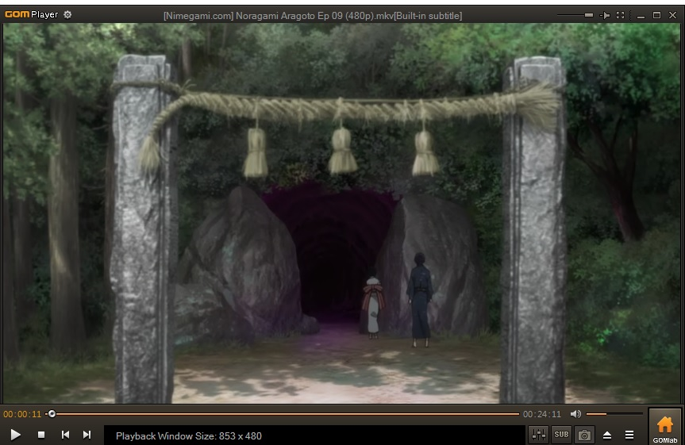
Yato | : | “ ここは黄泉の入り口 ”
 |  | Koko wa yomi no iriguchi
 |  | ‘ Jadi ini pintu masuk yomi ’
Hiro | : | “ 空いてる.. 先に入ただわ ”
 |  | Aiteru.. saki ni haita dawa
 |  | ‘ Sudah terbuka.. Dia pasti masuk terlebih dahulu ’
Yato | : | “ なあ, そんなとこ入て本当にもどてこれんのかよ, よみなんか不潔飛び込むと一緒だろうわざわざあやかしに食われにいきよもんじゃないか ”
 |  | Na, sonna toko haite hontoni modote korenno kayo, yomi nanka fuketsu tobi komu to isshou daro waza waza ayakashi kuwareni iki yo mon janaika
 |  | ‘ Hei, kau yakin kalau kita masuk ke sana nanti bisa kembali ? ini sama saja kita minta dimangsa ayakashi! ’
Hiro | : | “ あやかし相手ならまだマシよ、ここにはイザナミはいるわ ”
 |  | Ayakashi aite nara mada mashi yo, koko ni wa Izanami wa iruwa.
 |  | ‘ Ayakashi bukan hal yang harus paling kita waspadai. Di sini merupakan tempatnya Izanami ’
Yato | : | “ えっ..”
 |  | Ee
 |  | ‘ Eh.. ’
Hiro | : | “ そこらのかみがみと違って、彼女は不滅よ. 人のように生と死あるかぎり無限に生き続ける黄泉の嬢王. イザナミに捕まてしまったら永遠に黄泉にとどまることになる... ”
 |  | Sokora no kami gami to chigatte, kanojo wa fumetsu yo. Hito no youni sei to shi aru kagiri mugen ni iki tsuzukeru yomi no jo ou. Izanami ni tsukamate shimattara eien ni yomi ni todomaru koto ni naru...
 |  | ‘ Tidak seperti dewa-dewi lain, dia itu abadi. Selama masih ada kehidupan dan kematian, maka sang ratu neraka akan tetap hidup. Kalau jatuh ke dalam perangkapnya maka kamu akan terjebak di neraka selamanya... ’

Season 2 Eps 9
Dialog 31 data 27
13:55 - 14:55 ( Kepercayaan terhadap dewa )
Ebisu | : | “ イザナミ様ここにはあやかしを使役出来ることのははというものがある聞きました 私はそれをいただき参たんです ”
 |  | Izanami sama koko wa ayakashi wo dekiru kotonoha wa to iu mono ga aru kikimashita watashi wa sore wo itadaki maitan desu
 |  | ‘ Yang Mulia Izanami, alasan saya datang kemari karena ada kabar di sini terdapat kuas yang bisa mengendalikan siluman. Saya datang untuk mendapatkannya ’
Izanami | : | “ 嘘 私に会いたんじゃなくて でもそれあなたで２人目ですよ ”
 |  | Uso watashi ni aitan janakute demo sore anata de futari me desu yo
 |  | ‘ Bohong, kau sebenarnya datang untuk menemuiku, kan ? tapi dengan kalian ini maka menjadi orang ke-2 yang menginginkan itu ’
Yato | : | “ えっ ”
 |  | Ee
 |  | ‘ Eh ? ’
Izanami | : | “ これはことのはです ”
 |  | Kore wa kotonoha desu
 |  | ‘ Inilah kotonoha ’
Yato | : | “ 筆 ”
 |  | Fude
 |  | ‘ Kuas ? ’
Izanami | : | “ これは私の作たんのお友達が欲しかったんです逃げない友達だって私の本当の姿を見たら誰も これを差し上げたらお友達になてくださいませんか ”
 |  | Kore wa watashi no tsukutanno otomodachi ga hoshi kattan desu nigenai tomodachi datte watashi no honto no sugata wo mitara daremo..kore wo sashi agetara otomodachi ni natte kudasai masenka
 |  | ‘ Ini adalah buatanku sendiri karena aku ingin memiliki teman, teman yang tidak akan pernah meninggalkanku, karena siapapun yang melihat wujud asliku mereka.. Kalau aku berikan ini, apakah kau bersedia menjadi temanku ? ’

Dialog 32 data 28
Season 2 Eps 13
19：36 - 20:45 ( Cerminan bentuk praktik berdoa )

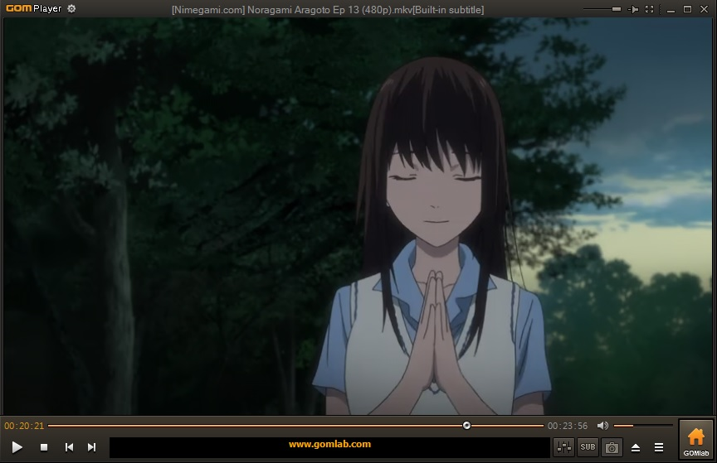
Yato | : | “ 雪音, 俺福の神に人を幸せに出来るような存在になりたい. 切りしか能ね俺はなにをすればいい何ができる道を示せ雪音 ”
 |  | Yukine, ore Fuku no Kami ni hito wo siawase ni dekiru youna sonzai ni naritai. Kiri shika nou ne ore wa nani wo sureba ii, nani ga dekiru, michi wo shimese Yukine!
 |  | Yukine, aku.. ingin menjadi dewa keberuntungan dan bisa menjadi sosok yang membuat orang lain bahagia. Tapi, hanya dengan kemampuan membunuh, apa yang harus aku lakukan ?! apa yang bisa aku lakukan ?! Bimbing aku Yukine!
 |  | ‘ Yukine, ’
Yukine | : | “ 多分変わったことはしなくていいと思う ”
 |  | Tabun kawatta koto wa shinakute ii to omou
 |  | Mungkin kau cukup menjadi dirimu yang biasanya
Yato | : | “ えっ ”
 |  | Ee..
 |  | ‘ Eh ’
Yukine | : | “ 切るしかできねなら災い要求ばいい俺がいるみちるべの俺がもう人切りなんてさせない ”
 |  | Kiru shika dekite nara wazawai youkyuu ba ii, ore ga iru, michirube ore ga mou hito giri nante sasenai..
 |  | Kalau memang hanya bisa membunuh, maka habisi saja bencana sebelum terjadi. Aku ada di sini, sebagai ajudanmu! Tidak akan aku biarkan dirimu membunuh orang lagi
Yato | : | “ あっ、ひより ”
 |  | Aa, Hiyori
 |  | Ah, Hiyori ?
Hiyori | : | “ どうか夜卜がなりたいものになれますように. 夜卜は雪音君選んだくれた, 雪音君は夜卜選んだくれたきっとこのおながい叶うよね私信じてます ”
 |  | Douka Yato ga naritai mono ni naremasu youni. Yato ha Yukine-kun erandakureta, Yukine-kun wa Yato erandakureta, kitto kono negai kanau yone, watashi wa shinjitemasu.
 |  | Aku harap semoga Yato bisa menjadi apa yang dia inginkan. Yato yang telah memilih Yukine dan Yukine yang telah memilih Yato, oleh karena itu permohonan ini pasti akan terkabul. Aku percaya itu.

